第二部分 栈和队列
实验一：顺序栈的模拟入栈和出栈
【实验要求】用顺序存储结构实现栈的入栈和出栈操作。
【算法思想】当栈中没有元素时，栈顶指针值为-1， 入栈一个元素栈顶指针加1。
参考程序（调试）：
a3
a₄
a2
_{a1}
Ss_top
3

2

1

0
Ss_top
3

2

1

0
#include <stdio.h>
#include <stdlib.h>
int push(char s[],int n)
{char c;
int top=-1;
while(n>0)
{top++;
scanf("%c",&c);
getchar();//读入回车
s[top]=c;//读入的元素入栈
n--;
}
return top;// 返回栈顶指针
};
void pop(char s[],int n)
{ char e;
int top=n;
while(top!=-1)
{e=s[top];
top--;
printf("%4c", e);
}
};
void main()
{char a[20];
int k,i;
scanf("%d",&k);
getchar();
i=push(a,k);
pop(a,i);
}
运行结果：
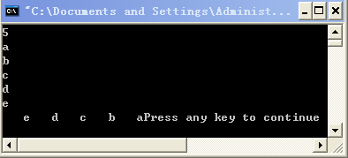
实验二：链栈的入栈和出栈
【实验要求】用链式存储结构定义栈，并实现入栈和出栈操作。
【算法思想】链栈的入栈和出栈，实际上就是单链表的插入和删除，插入和删除的位置受限，只能在头位置进行插入和删除。
参考程序（调试）：
top
b
c
d
^
p
//链栈的模拟程序
#include <stdio.h>
#include <stdlib.h>
struct stack
{char data;
struct stack *next;
};
struct stack * push(int n)
{ struct stack *p,*top;
int i;
top=(struct stack *)malloc(sizeof(struct stack));
printf("输入第一个结点的值\n");
getchar( );//读入回车
scanf("%c",&top->data);//读入一个字符入栈
top->next=NULL;//第一个结点还没有后继
getchar( );
printf("其他结点的值\n");
for(i=1;i<n;i++)//读入n-1个字符
{p=(struct stack *)malloc(sizeof(struct stack));
scanf("%c",&p->data);//输入字符
getchar();//读入回车
p->next=top;
top=p;
}
return top;
};
void pop(struct stack *top,int n)
{struct stack *p;
if(top!=NULL) while(top!=NULL)
{printf("%4c",top->data);//读出栈顶元素的值
p=top;//定位在栈顶为了释放空间
top=top->next;
free(p);
}
else
printf("the stack is empty");
printf("\n");
};
void main()
{int k;
struct stack *top;
printf("读入结点个数\n");
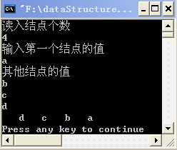
scanf("%d",&k);
top=push(k);
pop(top,k);
}
运行结果：

实验三 顺序队列的入队和出队
1
2
3
4
5
0
1
2
3
4
5
0
队空
rear
r
o

t
f

front

rear

front

【实验要求】用顺序存储结构定义队列，并实现入队和出队操作。
【算法思想】顺序队列的入队列在尾指针，出队列在头指针。顺序队列的入队列要注意到空间已满，出队列时front指针始终指向的位置为第一个元素前一个位置。
【参考程序（调试）】
#include <stdio.h>
void main()
{int a[5],x,bool=1,y;
int front,rear;
front=rear=0;
while(bool)
{ while((rear+1)%5!=front)
{scanf("%d",&x);
a[(rear+1)%5]=x;
rear=(rear+1)%5;
}
while(front!=rear!=0)
{x=a[(front+1)%5];
printf("%3d",x);
front=(front+1)%5;
}
printf("\n");
printf("继续入队列吗?是1否2\n");
scanf("%d",&y);
if(y==2) bool=0;}
}
运行结果：
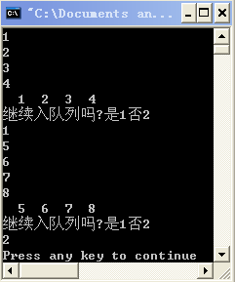

实验四 循环队列入队和出队
【实验要求】用顺序存储结构，实现循环队列的入队和出队操作。
【算法思想】循环队列的入队和出队是通过取余的方式让指针转动，要求尾指针指向最后一个结点，头指针指向第一个结点的前一个位置，当(rear+1)%max= =front时队列满，rear= = front时队空。
z
y
x
front
rear
x
y
z
rear
front
A
参考程序（调试）：
//循环队列模拟程序
#include <stdio.h>
#include <stdlib.h>
#include <math.h>
#define max 5
struct Queue
{char data[20];
int front,rear;
};
void iniQueue(struct Queue *s)
{s->front=s->rear=0;
}
int noFull(struct Queue *s)//判断队列是否满了
{if((s->rear+1)%max==s->front)
return 0;
else return 1;}
void delQueue(struct Queue *s)//出队列
{
while(s->rear!=s->front)
{ s->front=(s->front+1)%max;
printf("%4c",s->data[s->front]);
}
printf("\n");
}
void insertQueue(struct Queue *s)//入队列
{ int flag;char x;
// flag=isFull(s);
while(noFull(s))
{
scanf("%c",&x);
getchar();
s->rear=(s->rear+1)%max;
s->data[s->rear]=x;
}
delQueue(s);
}
void main()
{struct Queue *a=(struct Queue *)malloc(sizeof(struct Queue));
int n=1;
char x;
iniQueue(a);
insertQueue(a,x); }
运行结果：
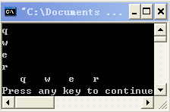

实验五 链队列模拟入队和出队
【实验要求】用链式存储结构实现队列的入队和出队操作。
【算法分析】链队列的入队不用考虑什么只要在头结点后插入即可。链队列的出队列则要考虑到队列中如果只有一个结点，则要将尾指针修改一下和头指针都指向队列的头结点。其他的情况都插入在尾指针所指向的结点后面。
Q.front
Q.rear
x
y
z
【参考程序（调试）】
#include <stdio.h>
#include <stdlib.h>
struct queue
{char data;
struct queue *next;
};
struct queueSS
{struct queue *front,*rear;
};
struct queueSS *iniQueue()
{struct queueSS *p;
struct queue *r;
p=(struct queueSS *)malloc(sizeof(struct queueSS));
p->rear=p->front=r=(struct queue *)malloc(sizeof(struct queue));
r->next=NULL;
return p;
}
void insertQueue(struct queueSS *s,int n)
{struct queue *r;
char x;
while(n>0)
{r=(struct queue *)malloc(sizeof(struct queue));
scanf("%c",&x);
r->data=x;
r->next=NULL;
s->rear->next=r;
s->rear=r;
n--;}
};
void delQueue(struct queueSS *p,int n)
{struct queue *r;
while(n>0&&p->rear!=p->front)
{if(p->front->next!=p->rear)
{ r=p->front->next;
printf("%4c",r->data);
p->front->next=r->next;
free(r);
}
else
{ r=p->front->next;
printf("%4c",r->data);
p->front->next=NULL;
p->rear=p->front;
free(r);
}
n--;}
};
void main()
{struct queueSS *p;
int i;
p=iniQueue();//初始化队列
printf("读入结点个数\n");
scanf("%d",&i);
insertQueue(p,i);//全部入队列
delQueue(p,i);// 全部出队列
}
运行结果：
